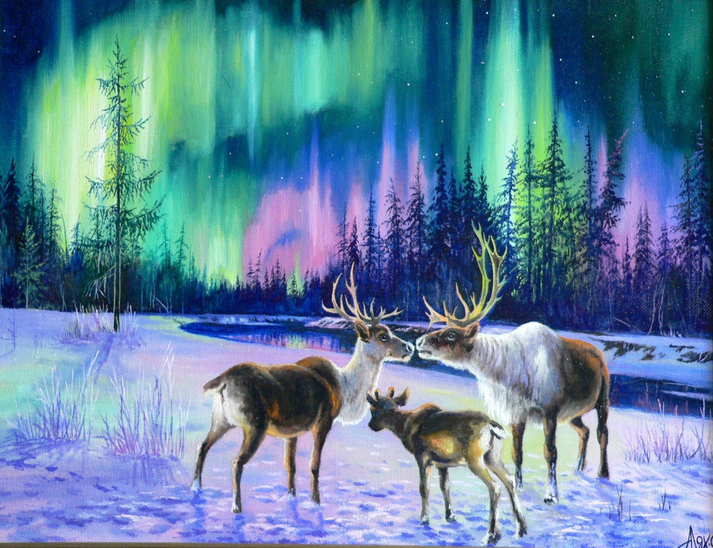

Краеведческая игра
«Знатоки Ямала»
Цель игры – создать условия для расширения представлений школьников о родном крае и воспитания патриотических чувств к малой Родине.

Аннотация
Краеведческая игра – один из этапов квеста «По Ямалу – за 7 дней». К этому моменту учащиеся прошли подготовительную работу (познакомились с краеведческим материалом, прошли викторину и др.) и могут участвовать в игре – соревновании. Сверхзадачей работы является сохранение национальных ценностей через изучение северной национальной культуры и воспитание у учащихся интереса и уважения к родному краю.

Задачи:
- расширить знания и представления школьников о родном крае, мотивировать учащихся на дальнейшее самостоятельное изучение краеведения;
- воспитывать любовь к родному северному краю и основы понимания значимости Ямала, уважение к ее культуре, народам, природе.

Оборудование, материалы, ресурсы:
- Мультфильм о Ямале из серии «Люди разные, а страна одна» ЗАО «Аэроплан» (см. приложение 1).
- Компьютер, проектор, экран или интерактивная доска для демонстрации презентации в Microsoft Power Point (см. приложение 2).
- Распечатанные и разрезанные карточки с вопросами для игры (см. приложение 3).
- Цветные магниты - фишки (при работе с интерактивной магнитной доской); один игровой кубик, карточки-подставки для названия команды, маркер или фломастер, баллы – «снежинки» (см. приложение 6).
- Фотоаппарат или телефон с фотокамерой, устройство с выходом в интернет для отправки фото с игры в социальные сети: https://vk.com/znatoki_yamala
- Распечатанный бланк Грамоты знатока для команды, победившей в игре (можно на всю команду или персонально) (см. приложение 4).
- Распечатанный оценочный лист на каждого учащегося (см. приложение 5).

План игры
Краткое содержание этапов:
- Просмотр мультфильма о Ямале из серии «Люди разные, а страна одна» ЗАО «Аэроплан» (см. приложение 1) - 3 минуты.
- Командная игра на звание «Знаток Ямала» (см. приложения 2,3,4) - 35-37 минут.
Работая в командах, дети бросают кубик и выполняют задания 4 разделов («Растительный мир Ямала», «Животный мир Ямала», «Известные люди Ямала», «История Ямала») и 5 дополнительного раздела «Брейн-ринг».
- Рефлексия (см. приложение 5) - 5 минут.
Работа с рефлексивным оценочным листом.

Ход занятия
- Мотивирующий этап (3 минуты)
Методика и содержание этапа:
Учитель сообщает о проведении игры. Учащимся предлагается определить тему занятия по содержанию мультфильма. Ребята предлагают варианты темы игры.

Примерное вступительное слово учителя:
- Дорогие ребята! Сегодня нас ждет необычная игра. Вначале мы отправимся в небольшое путешествие и посмотрим небольшой мультфильм. Попробуйте определить тему игры.
- Мы начинаем игру. Вы сможете проявить себя и побороться за звание знатока Ямала, узнаем удивительные факты и поймем, что место, в котором мы живем – это чудо, которое нужно беречь и защищать. Вы готовы? Тогда вперёд!

- Командная игра на звание знатока Ямала (35-37 минут).
Методика и содержание игры (материалы в приложении).
Класс делится на несколько команд. Ученики делятся на 3–4 группы по 6–8 человек (возможно, квест ребята уже проходят командами или можно до начала игры распределиться на группы).
Каждая команда придумывает себе название, связанное с краем, записывает его маркером на специальной карточке-подставке, и получает фишку определённого цвета от учителя, которую будет передвигать по игровому полю. Например: команда «Морошка» – синяя фишка; команда «Белые медведи» – красная фишка; команда «Оленята» – зелёная фишка и т.д. Затем, учитель предоставляет право первого хода.
Перед учителем – 5 стопок карточек с вопросами (по 5 категориям вопросов). Задания для команд написаны на карточках (распечатанные и разрезанные на карточки листы). Они предназначены для учителя или ведущего игры.
Перед ребятами игровое поле на интерактивной или магнитной доске или экране, фишки, кубик. Клетка – точка на игровом поле, «остановка» фишки, отмеченная одним из 5 символов в соответствии с 4 категориями вопросов из разделов («Растительный мир Ямала», «Животный мир Ямала», «Известные люди Ямала», «История Ямала») и 5 дополнительного раздела «Брейн-ринг». По очереди, представители команд бросают кубик. Представители команд передвигают свою фишку по игровому полю (на интерактивной или магнитной доске) на соответствующее количество клеток. Ходы сопровождаются ответами на вопросы о Ямале. Каждая клетка отмечена символом, соответствующим одной из категорий вопросов. После того, как команда сделала ход, учитель вытягивает карточку с вопросом из соответствующей категории. В игре предусмотрено 5 категорий вопросов, обозначенных символами:
- «Растительный мир Ямала» - морошка;
- «Животный мир Ямала» - белый медвежонок;
- «Известные люди Ямала» - человек;
- «История Ямала» - книга;
- «Брейн-ринг» - знак вопроса.
Команда отвечает на вопросы и получает (либо не получает) баллы-«снежинки». Количество баллов зависит от выбранного варианта ответа и их количество записано на карточке.
Вопросы категории «Брейн-ринг» не имеют вариантов ответа. Команда должна дать в течение 30 секунд ответить: «да» или «нет». За правильный ответ команда получает одну «снежинку». В противном случае баллы не начисляются.
Команда, набравшая к концу игры наибольшее число баллов («снежинки» или любой другой символ), получает звание знатока Ямала.
По итогам игры, фото игрового процесса выкладываются в группу проекта в социальной сети ВКонтакте. Ссылка для загрузки и комментария к фотографиям: https://vk.com/znatoki_yamala (при выкладывании фото рекомендуется указывать в подписи название школы, номер класса и ФИО учителя).

Примерное «слово» учителя:
- Ребята, разделитесь на группы по 6–8 человек. Придумайте для вашей команды название, связанное с нашим краем.
- Вам предстоит бросать кубик, двигать фишку по полю и выполнять задания о родном крае. За каждое задание вы можете получить призовые баллы-«снежинки». Вопросы категории «Брейн-ринг» не имеют вариантов ответа. Команда должна дать в течение 30 секунд ответить: «да» или «нет». За правильный ответ команда получает одну «Снежинку». В противном случае баллы не начисляются.
Команда, которая через 30 минут наберёт наибольшее число снежинок, получит звание знатока Ямала!

В конце игры подсчитываются заработанные «снежинки», подводятся итоги и вручаются предварительно распечатанные грамоты.

- Рефлексия (5 минут).
Работа с рефлексивным оценочным листом (приложение).
В конце занятия-игры учащиеся заполняют оценочный лист, делятся размышлениями и впечатлениями, планами.

Заключительное слово учителя:
- В конце игры просьба заполнить оценочный лист, ответив на три вопроса и поделиться впечатлениями.
- Друзья, наше увлекательное путешествие подошло к концу, но изучение родного края может продолжаться! Чтобы увидеть как ребята из других классов и школ приняли участие в игре и квесте, вступайте в группу в социальных сетях.

Учитель пишет на доске название групп в социальных сетях:
- https://vk.com/znatoki_yamala
Фотографировать и размещать фотографии в сети интернет могут как учителя, так и школьники.

Используемые ресурсы:
- Интернет – ресурсы:
- Классный час "Ямал – сокровищница России" (ссылка).
- «Мой дом — Ямал» (ссылка).
- Орнамент в жизни народов Севера. Роспись куклы по мотивам ненецких узоров (ссылка).
- Сайт ФЦП «Вода России» http://voda.org.ru
- Атлас ЯНАО/администрация ЯНАО, эколого-географический факультет ТГУ – Омск: Омская картографическая фабрика, 2004.
- Обдорский край и Мангазея в XVII веке: сборник документов/авторы сост. Е.В. Вершинин; науч. ред. О.В. Кардаш – Екатеринбург: Тезис, 2004.
- Полярный Урал- жемчужина Ямала: [книга-фотоальбом]/ред.-сост. М.В. Гордиенко. – Салехард; Екатеринбург: Баско, 2008.
- Почетные граждане ЯНАО – Салехард, 2007.
- ЯНАО. Природа Ямало-Ненецкого автономного округа/ под общ.ред. В.К. Рябинцева. – Екатеринбург: Издательство Уральского университета, 2006.

